重庆开州的汉丰湖，拥有一张特殊的“碳票”。
2025年，汉丰湖一片修复区域核算出的8784吨碳汇，以70.3万元成交。表面看，这是一笔生态交易；但把时间线拉长，会发现这笔钱的起点并不在交易市场。
为了治理消落带的水土流失、植被退化等问题，当地从2008年前后就开始建设调节坝、修复湿地、恢复植被，持续投入了近20年。生态系统改善之后，才得以进行卫星遥感、地面采样、碳汇核算、价值评估和挂牌交易。交易所得，也被定向用于后续的生态维护和监测。
一张碳票，背后是一条很长的链条。
问题也随之而来：绿水青山确实有价值，但为什么一些地方守着好山好水，群众收入仍然不高？因为生态价值不会自动变成经济回报，更不能靠简单出售自然资源来“快速变现”。
生态产品价值实现的完整逻辑是：保护增值 -> 清查确权 -> 核算定量 -> 市场配置 -> 产业增值 -> 利益共享 -> 监测反哺。
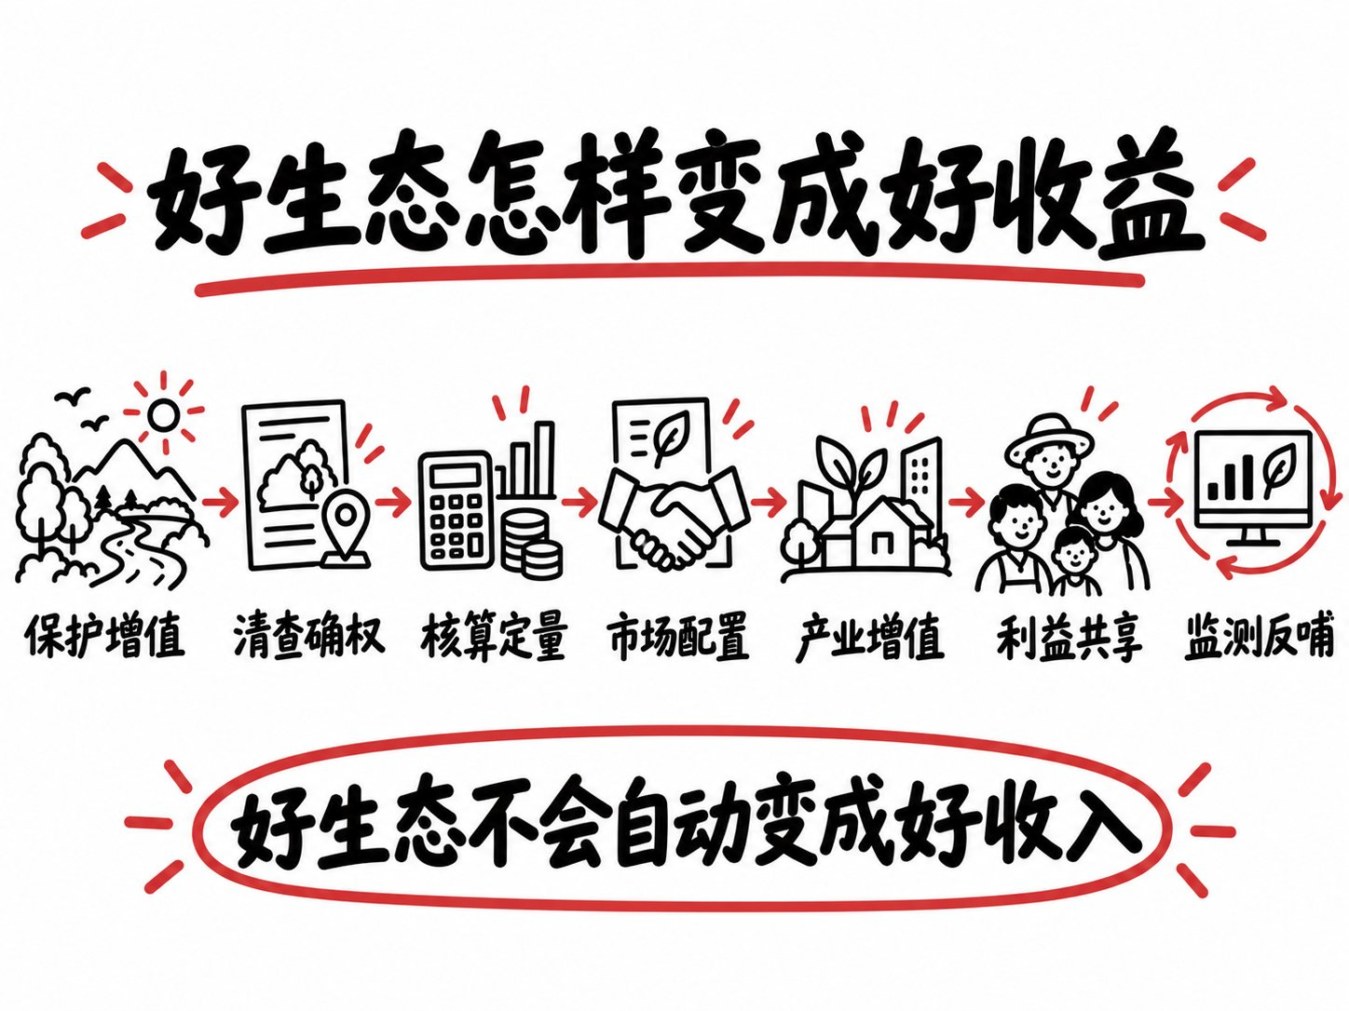

一、先把生态护好：价值实现的起点不是开发，而是增值
谈到价值实现，人们最容易把注意力放在后半段：怎么交易、怎么融资、怎么做产业。
但如果生态系统质量下降，水源涵养、固碳、保土、生物多样性等功能不断减弱，后面的核算和交易就失去了基础。
汉丰湖的碳汇并非凭空而来，它源于水位调节、岸线治理、湿地重建、植被恢复以及长期管护所形成的生态增量。同样，广西开展的水土保持生态产品价值交易，其交易对象也是通过水土流失综合防治实现的生态系统功能提升，而非直接售卖一条河或一座山。
因此，第一步需要明确三条边界：
- 生态底线：哪些区域必须严格保护，哪些功能不能因经营活动而受损。
- 承载边界：游客、设施、生产活动的最大承载限度。
- 利用方式：哪些适合生态补偿，哪些可以形成权益交易，哪些可以发展低扰动产业。
生态保护也存在现实成本。例如在鄱阳湖候鸟保护中，附近群众可能面临农作物损失。当地通过生态补偿和农业保险来分担损失，同时发展观鸟等服务，让群众既不会因保护而受损，也能从良好生态中获得新的收入机会。
价值实现并非保护之后才做的事，而是要让保护者获得合理回报，从而使保护行为本身能够持续下去。
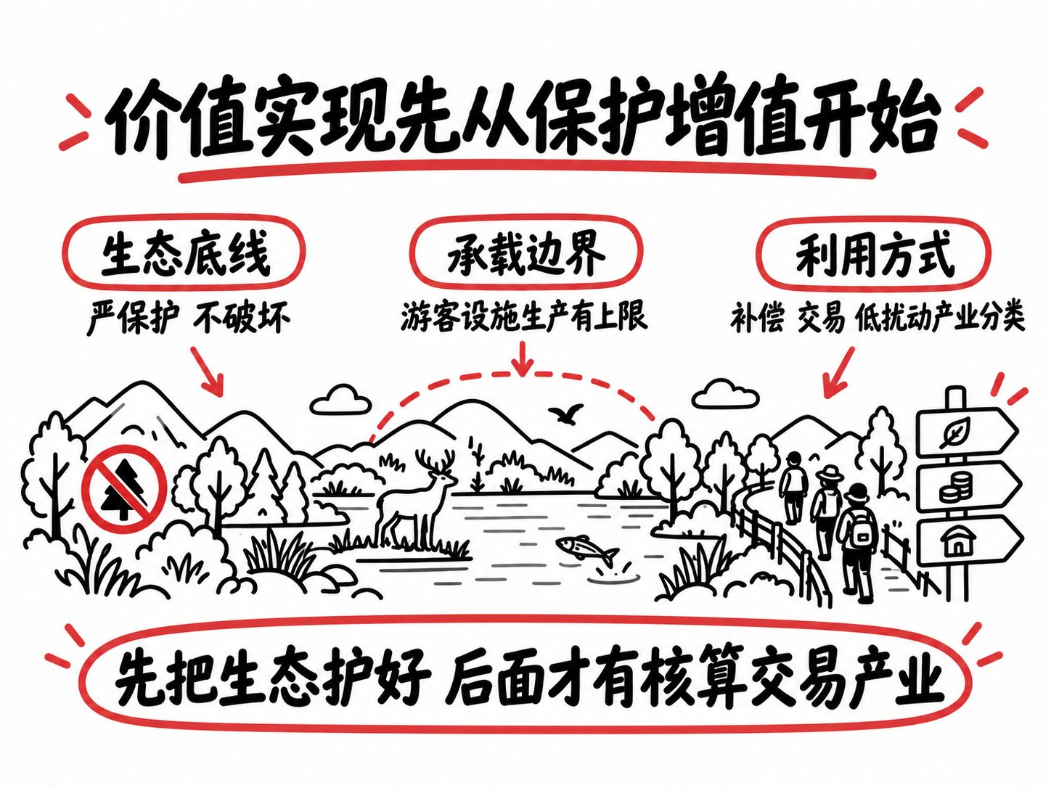

二、再把家底算清：从资源到资产，先要回答“有什么、归谁管、值多少”
一片森林、一条小流域或一处湿地，虽然看得见，却不一定能直接进入经营和交易环节。
生态资源往往分布零散，所有权、使用权、经营权边界复杂，其生态功能也难以用普通商品的方式测量。底数不清、权利不明、标准不一，就容易导致重复计算、收益争议和融资风险。
从资源走向可运营的资产，至少要过四道基础关：
- 调查清查：掌握资源的类型、面积、质量、空间分布和生态状况。
- 确权登记：明确所有者代表、使用或经营权归属，以及哪些权利可以依法配置。
- 功能监测：持续记录水源涵养、固碳、保土等生态功能是否真实改善。
- 价值核算：用统一方法识别生态增量、评估价值并确定可比较的计量单位。
数据在其中扮演着关键角色。例如，浙江常山曾整合19个部门的1.3亿条数据，为分散的生态资源建立了“数字户口”；福建顺昌利用数字系统支持森林资源的确权和动态量化；江西抚州则汇集了确权、补贴、保险和规划等信息，为金融机构提供风险评估依据。
但数据平台并非“自动生钱机器”。它能有效降低信息不对称，却无法替代法定的确权登记、专业的价值核算以及现场的监督管理。
同样需要避免一个误区：核算值不等于成交价。 生态系统生产总值、碳汇数量或资源评估值，回答的是“价值识别”问题；而能否交易、由谁购买、价格如何形成，则取决于合法的交易标的、真实的市场需求以及完善的制度规则。
资产化的核心，不是给山水简单地贴上价格标签，而是让权利归属、利用边界、资源数量和各方责任变得清晰可循。
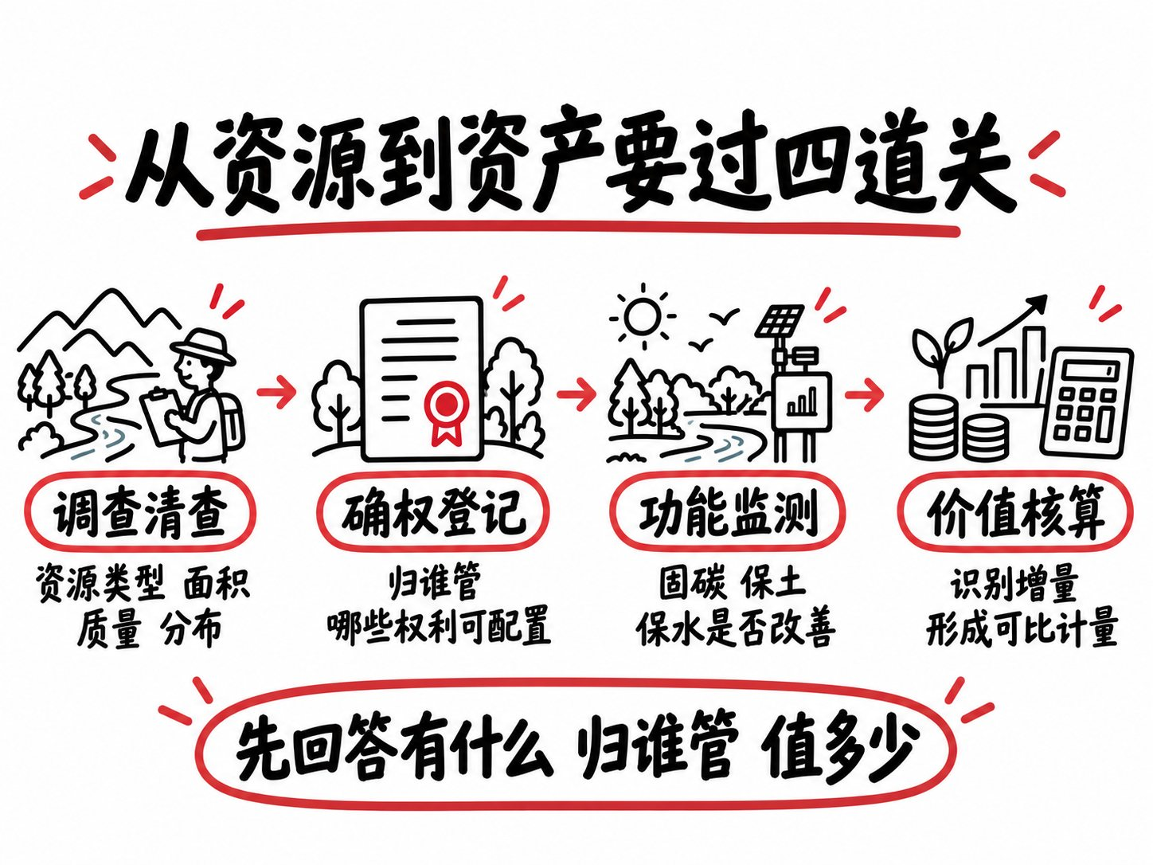

三、让价值有通道：补偿、交易、经营和融资不能混为一谈
生态产品种类繁多，其价值实现的方式也各不相同。
有些生态功能具有显著的公共属性，例如水源涵养、防风固沙、生物多样性保护等，难以完全依赖市场购买，需要公共补偿来支持保护者。有些保护和修复活动形成了可计量的碳汇、水土保持功能增量，则可以在既定规则下形成权益交易。还有一些生态优势，则可以通过林下种养、康养旅游、研学教育、体育活动等经营服务进入市场。
现实中，价值实现的主要通道可归纳为四类：
- 生态补偿：旨在弥补保护成本和受损利益，确保保护者不吃亏。
- 权益交易：将经过核定的碳汇、生态功能增量等转化为可交易的标的。
- 产业经营：将生态优势转化为有品质的产品、服务和体验。
- 绿色融资：凭借清晰、可信的生态资产信息，为长期项目获取资金支持。
这四类通道可以协同配合，但不能互相混淆或替代。
浙江景宁的一笔公益林碳汇交易就特别强调：5万元收益并非替代原有的公益林补偿，而是在既有补偿基础上，对过去数年严格保护所形成的额外碳储量给予的新增回报。这笔收益还计划用于公益林的抚育管护和村民养老服务。
九江则尝试将多宗分散的自然资源组合成资产包，开展整体收储、设权、评估和配置。这种组合能够提高运营效率，但仍需把用途、期限、生态义务和收益分享等规则写清楚，防止“打包”导致边界模糊。
好的价值通道，不是把所有生态资源都推向市场，而是为不同类型的生态贡献找到匹配的回报方式。
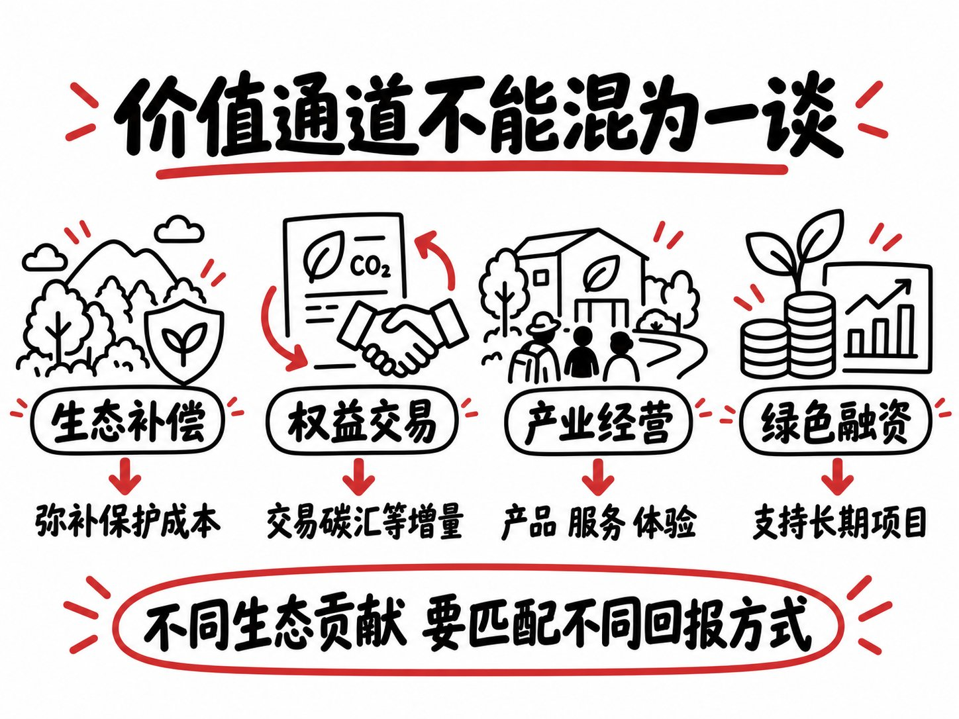

四、把产业链做长：不能只卖门票，更不能复制同一种“网红项目”
生态资源进入产业，并不等于围起来收门票、开几家民宿那么简单。
真正有韧性的生态产业，需要将资源优势转化为稳定的品质、加工能力、品牌信誉和服务场景。
浙江发展林下经济提供了一个清晰的样本。过去，山区林地存在零散、设施弱、经营门槛高等问题。当地通过建设林业标准地，先把道路、灌溉、电力、网络、监控和溯源等基础条件配齐，降低企业进入成本；再发展林下种养、药材加工、森林康养和生态旅游，将一产、二产、三产连接起来。
产业链越长，群众获得收益的方式也越多：
- 林地流转可以获得租金。
- 在基地和工厂就业可以获得薪金。
- 以经营权入股可以获得分红。
- 与企业签订保底收购协议，可以降低市场波动风险。
- 村集体经营收益还可以支持公共服务。
但生态产业尤其怕同质化。看见别处办越野赛，就跟着修赛道；看见民宿受欢迎，就集中上项目；短期内可能吸引客流，长期则可能面临生态承载超限、服务雷同和运营人才不足等问题。
北京延寿镇的思路值得关注：当地96.5%的区域属于非建设空间，因此不追求“铺摊子”，而是进行精细分区，从山地赛事这个小切口聚集人气，再联动农产品、民宿、餐饮、骑行和林下经济。
发展生态产业，首先要回答几个朴素的问题：本地最独特的资源是什么？市场真正需要什么？生态承载力的上限是多少？谁懂产品和运营？群众如何进入产业链？
从好山水到好产业，中间隔着标准、技术、加工、品牌、场景和人才，缺一项都可能只剩短期热闹。
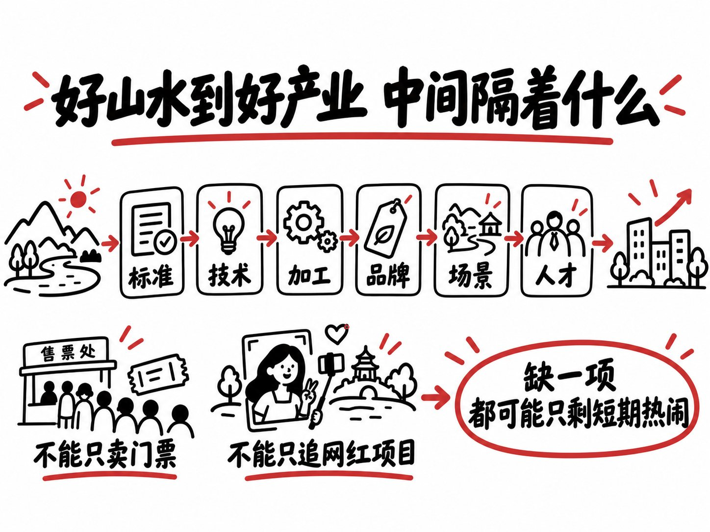

五、最终看群众收益：既要分得到，也要保得住、能持续
生态项目建起来、交易完成、游客来了，并不代表价值已经真正实现。
还要继续追问：收益到了谁手里？保护者有没有得到补偿？普通农户能否参与？村集体有没有稳定收入？生态质量有没有继续改善？
一套更完整的利益联结机制，应包含多种方式：
- 对承担保护责任或遭受合理损失的群体给予补偿。
- 通过土地、林地经营权等规范流转提供稳定租金。
- 通过本地就业、技能培训和创业服务增加工资性收入。
- 通过保底收购、订单合作降低小农户经营风险。
- 通过股份合作、收益分成让村集体和农户分享增值收益。
- 将部分收益用于生态管护、监测和社区公共服务。
留坝将闲置房屋等资产纳入经营，通过民宿等产业带动当地群众就业、村集体分成和村民分红。景宁把碳汇收益用于护林和养老服务。汉丰湖把交易所得继续用于生态治理和监测。这些案例共同说明，生态收益不能在项目公司账上停住，还要形成“保护—收益—再保护”的循环。
评价生态产品价值实现，也不能只看交易额和游客量。至少还应看四组结果：
- 生态系统质量是否稳定改善。
- 产业是否具备持续经营能力。
- 群众收入来源是否真实、多样、稳定。
- 收益分配和资金用途是否公开可查。
如果生态变差了，群众也没有增收，那么再高的短期收入也不能算成功。
生态产品价值实现的终点，不是山水卖出了多少钱，而是好生态能否持续、产业能否长久、群众能否稳定受益。
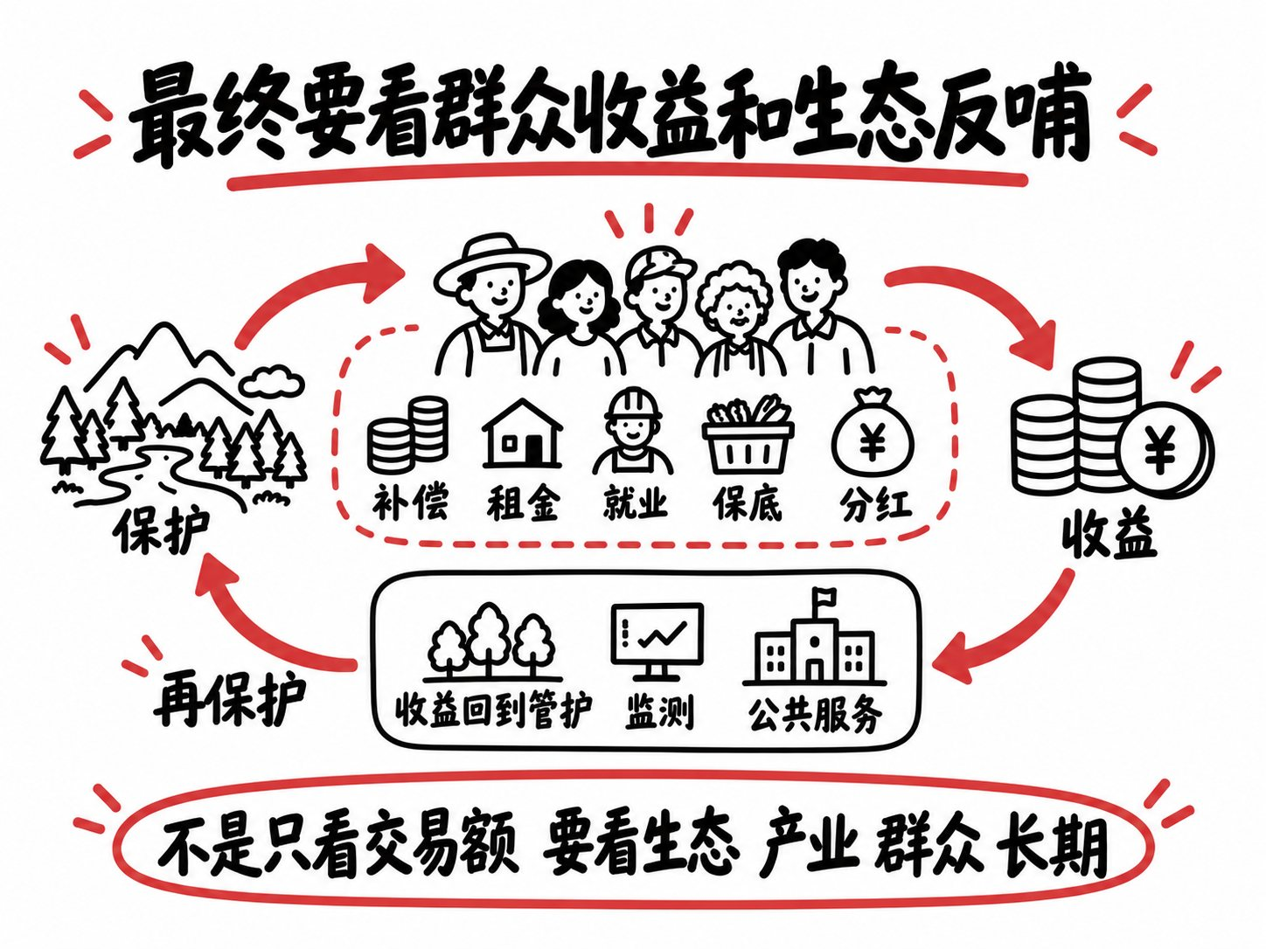

六、国考省考申论面试怎么用
遇到生态产品价值实现、绿色发展、乡村振兴、共同富裕、生态补偿等题目，可以使用这套公式：
保护定边界 + 确权清底数 + 核算识价值 + 市场建通道 + 产业做增值 + 联结促增收 + 监管保长久

申论分论点
- 保护筑底：开展系统修复和承载力评估，提升优质生态产品供给。
- 确权核算：推进资源调查、确权登记、动态监测和统一核算。
- 分类转化：统筹生态补偿、权益交易、产业经营和绿色融资。
- 产业增值：完善标准、科技、加工、品牌和消费场景，防止同质开发。
- 利益联结：通过补偿、租金、就业、保底、入股和分红带动群众增收。
- 监管反哺：公开资金用途，持续监测生态质量和收益分配。

申论题卡
某县森林、湿地和特色农产品资源丰富，但长期存在资源分散、权属信息不完整、项目同质化、群众参与度低等问题。请提出推动生态产品价值实现的工作建议。
建议答题框架：
- 开展资源普查与生态承载力评估，分区确定保护、修复和利用方式。
- 完善确权登记、资产清查、生态功能监测和价值核算。
- 根据资源属性，选择生态补偿、权益交易、产业经营或绿色融资等路径，明确各方权利与责任。
- 围绕本地特色，补齐标准、加工、冷链、品牌和专业运营等短板。
- 建立村集体、企业和农户的利益联结机制，增加就业、保底和分红等收益。
- 持续跟踪生态质量、项目运营和资金分配情况，及时纠偏并建立退出机制。

面试答题提醒
如果题目要求“把生态优势转化为发展优势”，不要只回答发展生态旅游、打造品牌或加强宣传。应先讲保护和确权，再讲机制和产业，最后落到群众收益与生态反哺。

使用边界
- 不把生态价值实现等同于出售自然资源。
- 不把核算值直接写成可交易价格。
- 不把文旅和民宿当作所有地区的标准答案。
- 不只算项目收益，还要算生态账、群众账和长期账。
- 不以金融创新替代生态保护和实体产业。

结尾
一片森林的价值，可以是固碳保水，也可以是林下药材、自然教育和群众就业；一处湿地的价值，可以是鸟类栖息地，也可以是更好的生活环境和低扰动的生态服务。
这些价值不必都变成一张账单，但都应被看见、被保护，并通过合适的机制回馈保护者和当地群众。
真正成熟的生态产品价值实现，不是把青山变成可以买卖的商品，而是让保护有回报、产业有边界、群众有收益、生态有未来。
当资金、产业和人才因良好的生态而来，并持续支持生态修复与社区发展时，良好的生态才能从一时的优势转变为长久的能力。

金句集合
- 好生态不会自动变成好收入，价值实现需要一条完整的制度链和产业链。
- 生态价值的起点不是交易，而是长期保护形成的真实增量。
- 价值实现不是保护之后再做的另一件事，而是让保护者得到合理回报，使保护本身能够持续。
- 资产化不是给山水贴一个价格标签，而是把权利、边界、数量和责任变得清楚。
- 数据能让生态资源可识别、可比较、可验证，但不能代替法定确权和专业评估。
- 核算值回答“生态贡献有多大”，成交价还要回答“谁愿意按什么规则购买”。
- 好的价值通道，不是把所有生态资源都推向市场，而是为不同生态贡献找到匹配的回报方式。
- 从好山水到好产业，中间隔着标准、技术、加工、品牌、场景和人才。
- 生态产业并非流量越大越好，关键在于让资源、市场和运营能力在环境承载力内相互适配。
- 群众不应只在项目建成后获得一次分红，更应通过就业、技能提升和自主经营，获得持续发展的能力。
- 生态收益既要分配到位，也要投入到管护、监测和公共服务中去，形成良性循环。
- 生态产品价值实现的终点，不在于山水卖出了多少钱，而在于好生态能否持续、产业能否长久、群众能否稳定受益。

参考文章
- 常钦：《让更多绿水青山成为金山银山》，《人民日报》2025年1月19日第02版。
- 尹双红、郑颖：《“生态流量”如何变成“经济增量”》，《人民日报》2025年3月13日第05版。
- 张云河：《广西首批水土保持生态产品价值交易成功签约》，《人民日报》2025年3月21日第06版。
- 吕晓勋：《生态富是一种高境界的富》，《人民日报》2025年5月9日第09版。
- 文漪：《加快小流域生态产品价值实现》，《人民日报》2025年11月13日第17版。
- 崔莉：《用数据要素激活生态价值》，《人民日报》2025年12月17日第06版。
- 刘新吾：《一张“碳票”换来生态红利》，《人民日报》2026年1月26日第13版。
- 陈健、周谷平：《拓宽绿水青山转化金山银山的路径》，《人民日报》2026年4月29日第09版。
- 顾仲阳、王伟：《护好公益林 碳汇助增收》，《人民日报》2026年6月16日第11版。
- 董丝雨：《林地生金 绿富共生》，《人民日报》2026年6月20日第05版。
- 钱志权：《推动林下经济长效发展》，《人民日报》2026年6月20日第05版。
- 吴勇、李祉瑶：《从一片绿到满目新》，《人民日报》2026年8月17日第10版。
- 聂慧松：《找准生态产业发展的燃点》，《人民日报》2026年8月19日第05版。

